Министерство образования Республики Беларусь
Учреждение образования

БЕЛОРУССКИЙ ГОСУДАРСТВЕННЫЙ УНИВЕРСИТЕТ
ИНФОРМАТИКИ И РАДИОЭЛЕКТРОНИКИ

Факультет информационных технологий и управления
Кафедра интеллектуальных информационных технологий
Проектирование баз знаний

Отчёт по лабораторной работе №2
Вариант 11

Выполнил:
Студент гр. 321701 Лукашов В.А.

Проверил: Ерофеев И.А.

Минск 2025
Содержание
Постановка задачи......................................................................................3
Концептуальное проектирование..............................................................4
Логическое проектирование......................................................................8
Физическое проектирование......................................................................9
Тексты основных запросов, функций, процедур и триггеров..............13
Интерфейс приложения...........................................................................25
Инструментальные средства, которые использованы при
разработке..................................................................................................28

Постановка задачи: Словесное описание предметной области

Вариант 11. «Учёт приказов и распоряжений»
Предприятие, имеющее в своей структуре ряд иерархически подчиняющихся подразделений.
Словесное описание предметной области: Необходимо хранить информацию о внутренних приказах, распоряжениях или других подобных документах, сроках их выполнения и исполнителях. Например: название документа - "Указание о введении в действие плана по совершенствованию охраны труда", мероприятие, описываемое в документе – "Установить порядок выпуска приказов по случаю нарушения охраны труда", - исходящий корреспондент (человек, готовивший приказ) – гл. инженер.
Информация о исходящем корреспонденте: название подразделения, должность корреспондента, ФИО. Приказ, распоряжение характеризуются номером, датой, содержанием, мероприятием, ответственным за выполнение (название подразделения, должность, ФИО), датой выполнения мероприятия, пометкой о выполнении мероприятия. В одном документе может быть перечислено несколько мероприятий. Фиксируется дата выхода документа. Распоряжение подписывает сотрудник ранга руководителя предприятия, необходимо фиксировать должность и ФИО.

Необходимо реализовать выполнения следующих функций:
- Добавление/редактирование/удаление информации о внутренних приказах, распоряжениях или других подобных документах.
- Добавление/редактирование/удаление информации о корреспондентах.
- Просмотр списка исходящих корреспондентов, мероприятия по которым на заданную дату не были выполнены – текущая дата, дата выхода документа, название мероприятия, дата выполнения, ФИО, должность, название подразделения ответственного.
- Просмотр списка мероприятий за заданный период – дата начала периода, дата окончания периода, название мероприятия, выполнено или нет;
- Просмотр списка всех зафиксированных документов заданного типа (например, приказов) на текущую дату, отсортированных по дате документа – название предприятия, текущая дата, название вида документа, список документов – номер, дата документа, пометка о выполнении.

Концептуальное проектирование: Диаграммы бизнес-процессов (нотация BPMN) / Диаграммы вариантов использования (ВИ, Use-Case) / Спецификации ВИ
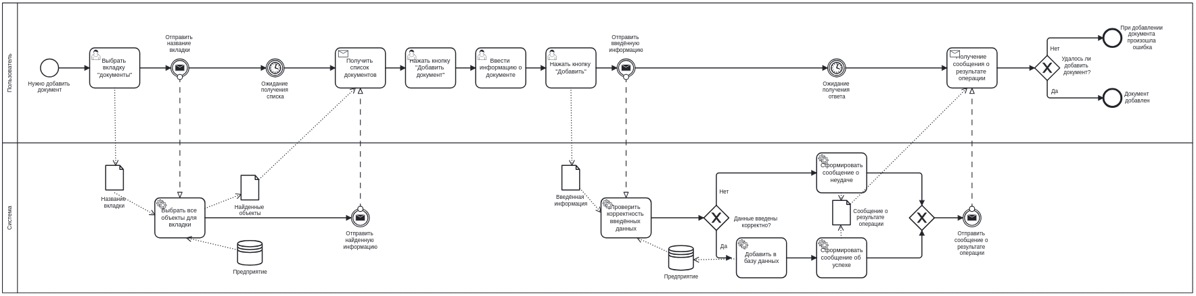
Рисунок 1. BPMN-диаграмма добавления информации о внутренних приказах, распоряжениях или других подобных документах предприятия
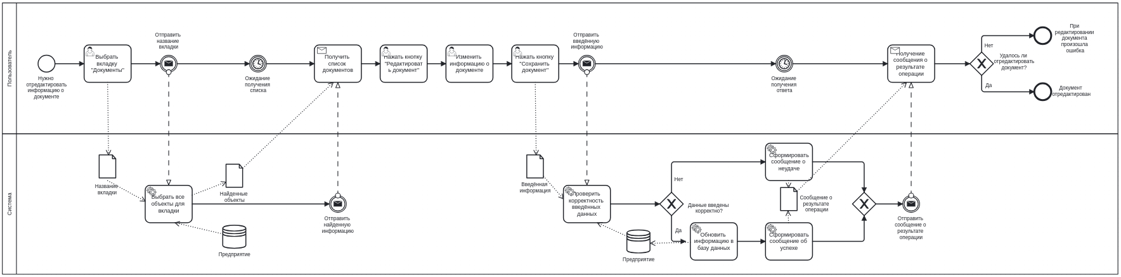
Рисунок 2. BPMN-диаграмма редактирования информации о внутренних приказах, распоряжениях или других подобных документах предприятия
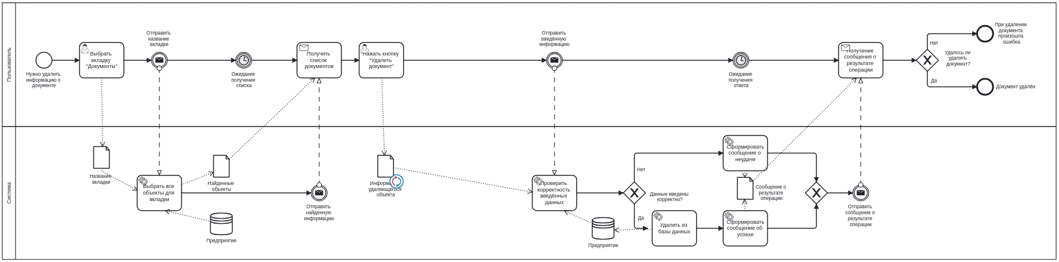
Рисунок 3. BPMN-диаграмма редактирования информации о внутренних приказах, распоряжениях или других подобных документах предприятия
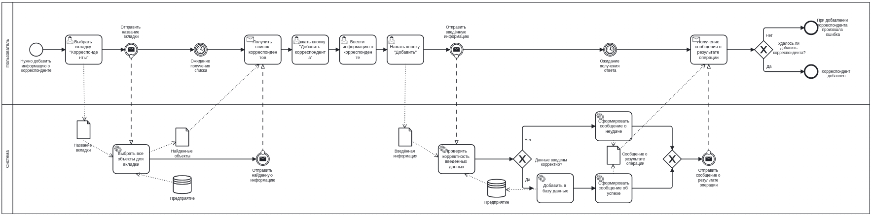
Рисунок 4. BPMN-диаграмма добавления информации о корреспондентах

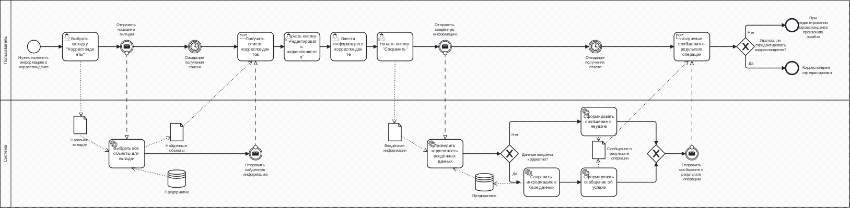
Рисунок 5. BPMN-диаграмма изменения информации о корреспондентах
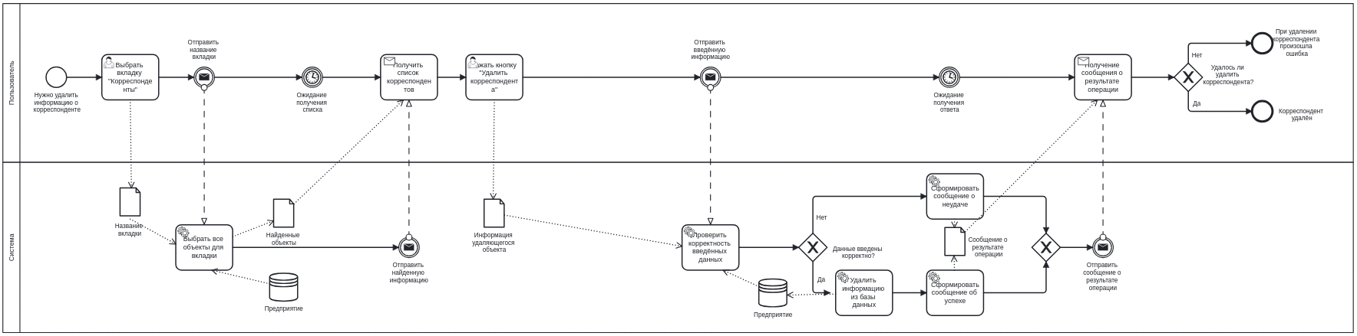
Рисунок 6. BPMN-диаграмма удаления информации о корреспондентах

На представленной диаграмме вариантов использования (Рис. 10) показана концептуальная модель взаимодействия различных групп пользователей системы с информационной системой “Система учёта приказов и распоряжений”.
Поле | Описание
Название Use-Case | Редактирование документа
ID | UC-01
Акторы | Корреспондент
Описание | Данный вариант использования позволяет автору документа редактировать любой реквизит документа и список мероприятий до момента его отправки на подпись.
Расширяется (Extends) | “Добавление мероприятия к документу”  “Удаление мероприятия из документа”  “Редактирование мероприятия”
Предусловия | 1. Пользователь аутентифицирован в системе как Автор.  2. Документ существует.  3. Пользователь является автором данного документа.
Постусловия | Изменения в документе сохранены в базе данных.
Основной сценарий | 1. Автор выбирает вкладку "Документы"  2. Автор находит в списке нужный документ.  3. Автор нажимает кнопку "Редактировать"  4. Система предоставляет форму редактирования документа.  5. Автор изменяет необходимые данные (заголовок, содержание, даты).  6. Автор сохраняет изменения.  7. Система проверяет корректность данных и сохраняет изменения в БД.
Альтернативные сценарии | А. Добавление мероприятия: автор добавляет новое мероприятие в документ через соответствующую кнопку в форме редактирования.  Б. Отправка на подпись: после сохранения изменений автор может сразу отправить документ на подпись.
Исключения | Ошибка проверки корректности введенных данных: если данные пользователя не корректны, то система выдаст сообщение об ошибке.
Таблица 1. Спецификация ВИ “Редактирование документа”
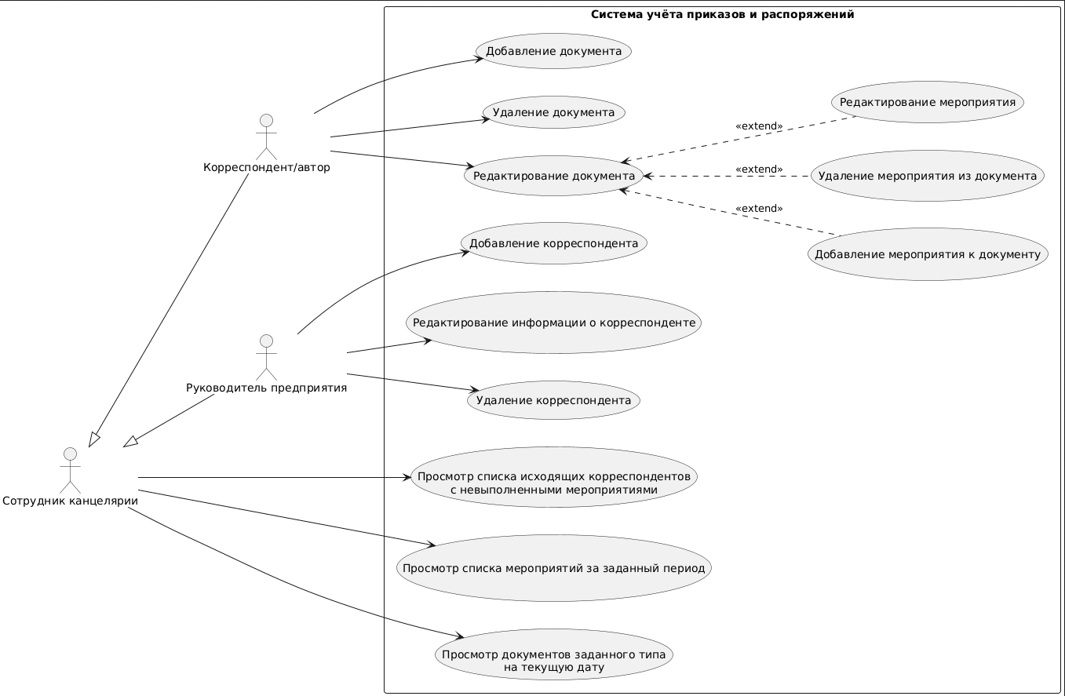Рисунок 7. Диаграмма вариантов использования системы

Логическое проектирование: Диаграмма сущность-связь (ER-диаграмма)

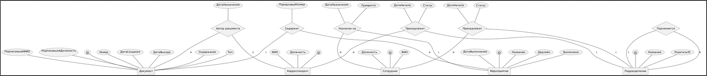
Рисунок 8. Диаграмма сущность-связь (ER-диаграмма) в нотации Чена
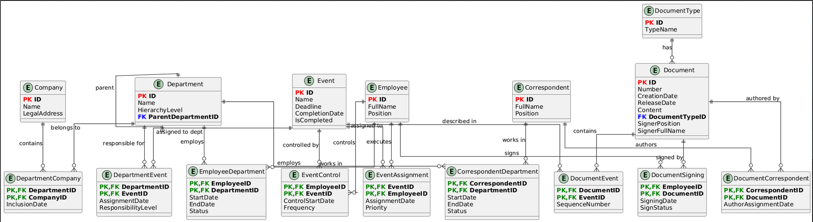
Рисунок 9. Диаграмма сущность-связь (ER-диаграмма) в нотации Мартина

Физическое проектирование: Схема БД
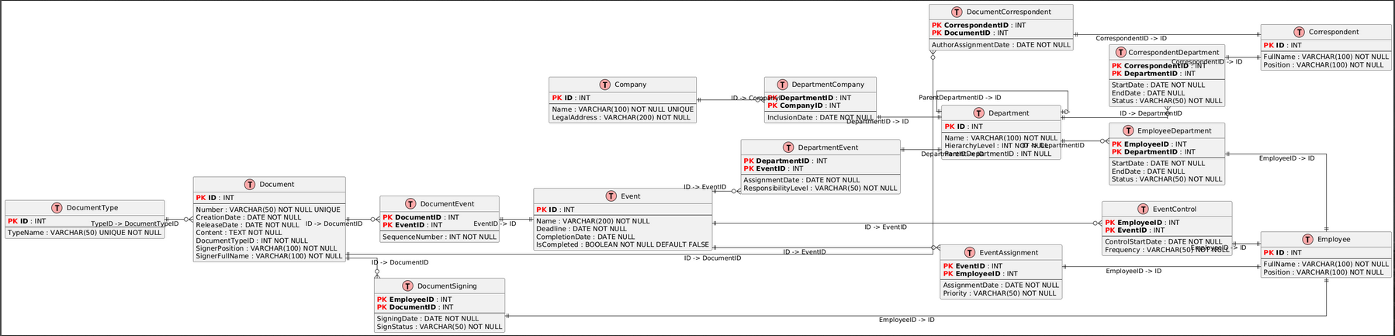
Рисунок 10. Схема базы данных

Скрипт для создания базы данных:

CREATE TABLE IF NOT EXISTS DocumentType (
ID INT GENERATED BY DEFAULT AS IDENTITY PRIMARY KEY,
TypeName VARCHAR(50) UNIQUE NOT NULL
);
INSERT INTO DocumentType (TypeName) VALUES ('Приказ'), ('Распоряжение'), ('Указание') ON CONFLICT (TypeName) DO NOTHING;

CREATE TABLE IF NOT EXISTS Company (
ID INT GENERATED BY DEFAULT AS IDENTITY PRIMARY KEY,
Name VARCHAR(100) NOT NULL UNIQUE,
LegalAddress VARCHAR(200) NOT NULL
);

CREATE TABLE IF NOT EXISTS Department (
ID INT GENERATED BY DEFAULT AS IDENTITY PRIMARY KEY,
Name VARCHAR(100) NOT NULL,
HierarchyLevel INT NOT NULL,
ParentDepartmentID INT NULL,
FOREIGN KEY (ParentDepartmentID) REFERENCES Department(ID) ON DELETE SET NULL
);

CREATE TABLE IF NOT EXISTS Correspondent (
ID INT GENERATED BY DEFAULT AS IDENTITY PRIMARY KEY,
FullName VARCHAR(100) NOT NULL,
Position VARCHAR(100) NOT NULL
);

CREATE TABLE IF NOT EXISTS Employee (
ID INT GENERATED BY DEFAULT AS IDENTITY PRIMARY KEY,
FullName VARCHAR(100) NOT NULL,
Position VARCHAR(100) NOT NULL
);

CREATE TABLE IF NOT EXISTS Document (
ID INT GENERATED BY DEFAULT AS IDENTITY PRIMARY KEY,
Number VARCHAR(50) NOT NULL UNIQUE,
CreationDate DATE NOT NULL,
ReleaseDate DATE NOT NULL,
Content TEXT NOT NULL,
DocumentTypeID INT NOT NULL, -- Новое поле
SignerPosition VARCHAR(100) NOT NULL,
SignerFullName VARCHAR(100) NOT NULL,
FOREIGN KEY (DocumentTypeID) REFERENCES DocumentType(ID)
);

CREATE TABLE IF NOT EXISTS Event (
ID INT GENERATED BY DEFAULT AS IDENTITY PRIMARY KEY,
Name VARCHAR(200) NOT NULL,
Deadline DATE NOT NULL,
CompletionDate DATE NULL,
IsCompleted BOOLEAN NOT NULL DEFAULT FALSE
);

CREATE TABLE IF NOT EXISTS DocumentCorrespondent (
CorrespondentID INT NOT NULL,
DocumentID INT NOT NULL,
AuthorAssignmentDate DATE NOT NULL,
PRIMARY KEY (CorrespondentID, DocumentID),
FOREIGN KEY (CorrespondentID) REFERENCES Correspondent(ID) ON DELETE CASCADE,
FOREIGN KEY (DocumentID) REFERENCES Document(ID) ON DELETE CASCADE
);

CREATE TABLE IF NOT EXISTS DocumentEvent (
DocumentID INT NOT NULL,
EventID INT NOT NULL,
SequenceNumber INT NOT NULL,
PRIMARY KEY (DocumentID, EventID),
FOREIGN KEY (DocumentID) REFERENCES Document(ID) ON DELETE CASCADE,
FOREIGN KEY (EventID) REFERENCES Event(ID) ON DELETE CASCADE
);

CREATE TABLE IF NOT EXISTS EventAssignment (
EventID INT NOT NULL,
EmployeeID INT NOT NULL,
AssignmentDate DATE NOT NULL,
Priority VARCHAR(50) NOT NULL,
PRIMARY KEY (EventID, EmployeeID),
FOREIGN KEY (EventID) REFERENCES Event(ID) ON DELETE CASCADE,
FOREIGN KEY (EmployeeID) REFERENCES Employee(ID) ON DELETE CASCADE
);

CREATE TABLE IF NOT EXISTS DocumentSigning (
EmployeeID INT NOT NULL,
DocumentID INT NOT NULL,
SigningDate DATE NOT NULL,
SignStatus VARCHAR(50) NOT NULL,
PRIMARY KEY (EmployeeID, DocumentID),
FOREIGN KEY (EmployeeID) REFERENCES Employee(ID) ON DELETE CASCADE,
FOREIGN KEY (DocumentID) REFERENCES Document(ID) ON DELETE CASCADE
);

CREATE TABLE IF NOT EXISTS CorrespondentDepartment (
CorrespondentID INT NOT NULL,
DepartmentID INT NOT NULL,
StartDate DATE NOT NULL,
EndDate DATE NULL,
Status VARCHAR(50) NOT NULL,
PRIMARY KEY (CorrespondentID, DepartmentID),
FOREIGN KEY (CorrespondentID) REFERENCES Correspondent(ID) ON DELETE CASCADE,
FOREIGN KEY (DepartmentID) REFERENCES Department(ID) ON DELETE CASCADE
);

CREATE TABLE IF NOT EXISTS EmployeeDepartment (
EmployeeID INT NOT NULL,
DepartmentID INT NOT NULL,
StartDate DATE NOT NULL,
EndDate DATE NULL,
Status VARCHAR(50) NOT NULL,
PRIMARY KEY (EmployeeID, DepartmentID),
FOREIGN KEY (EmployeeID) REFERENCES Employee(ID) ON DELETE CASCADE,
FOREIGN KEY (DepartmentID) REFERENCES Department(ID) ON DELETE CASCADE
);

CREATE TABLE IF NOT EXISTS DepartmentCompany (
DepartmentID INT NOT NULL,
CompanyID INT NOT NULL,
InclusionDate DATE NOT NULL,
PRIMARY KEY (DepartmentID, CompanyID),
FOREIGN KEY (DepartmentID) REFERENCES Department(ID) ON DELETE CASCADE,
FOREIGN KEY (CompanyID) REFERENCES Company(ID) ON DELETE CASCADE
);

CREATE TABLE IF NOT EXISTS DepartmentEvent (
DepartmentID INT NOT NULL,
EventID INT NOT NULL,
AssignmentDate DATE NOT NULL,
ResponsibilityLevel VARCHAR(50) NOT NULL,
PRIMARY KEY (DepartmentID, EventID),
FOREIGN KEY (DepartmentID) REFERENCES Department(ID) ON DELETE CASCADE,
FOREIGN KEY (EventID) REFERENCES Event(ID) ON DELETE CASCADE
);

CREATE TABLE IF NOT EXISTS EventControl (
EmployeeID INT NOT NULL,
EventID INT NOT NULL,
ControlStartDate DATE NOT NULL,
Frequency VARCHAR(50) NOT NULL,
PRIMARY KEY (EmployeeID, EventID),
FOREIGN KEY (EmployeeID) REFERENCES Employee(ID) ON DELETE CASCADE,
FOREIGN KEY (EventID) REFERENCES Event(ID) ON DELETE CASCADE
);

CREATE INDEX IF NOT EXISTS idx_document_creation_date ON Document(CreationDate);
CREATE INDEX IF NOT EXISTS idx_document_type ON Document(DocumentTypeID); -- Изменено
CREATE INDEX IF NOT EXISTS idx_event_deadline ON Event(Deadline);
CREATE INDEX IF NOT EXISTS idx_event_completion_date ON Event(CompletionDate);
CREATE INDEX IF NOT EXISTS idx_event_is_completed ON Event(IsCompleted);
CREATE INDEX IF NOT EXISTS idx_document_event_sequence ON DocumentEvent(SequenceNumber);
CREATE INDEX IF NOT EXISTS idx_event_assignment_priority ON EventAssignment(Priority);
CREATE INDEX IF NOT EXISTS idx_document_signing_status ON DocumentSigning(SignStatus);

Тексты основных запросов, функций, процедур и триггеров

-- 1. Функция создания документа
CREATE OR REPLACE FUNCTION CreateDocument(
p_number VARCHAR(50),
p_creation_date DATE,
p_release_date DATE,
p_content TEXT,
p_document_type_id INT, -- Изменено
p_signer_position VARCHAR(100),
p_signer_full_name VARCHAR(100)
)
RETURNS INT
LANGUAGE plpgsql
AS
$$
DECLARE
new_id INT;
BEGIN
INSERT INTO Document (Number, CreationDate, ReleaseDate, Content, DocumentTypeID, SignerPosition, SignerFullName)
VALUES (p_number, p_creation_date, p_release_date, p_content, p_document_type_id, p_signer_position, p_signer_full_name)
RETURNING ID INTO new_id;

RETURN new_id;
END;
$$;

-- 2. Процедура редактирования документа
CREATE OR REPLACE PROCEDURE UpdateDocument(
p_document_id INT,
p_number VARCHAR(50),
p_creation_date DATE,
p_release_date DATE,
p_content TEXT,
p_document_type_id INT,
p_signer_position VARCHAR(100),
p_signer_full_name VARCHAR(100)
)
LANGUAGE plpgsql
AS
$$
BEGIN
UPDATE Document
SET Number = p_number,
CreationDate = p_creation_date,
ReleaseDate = p_release_date,
Content = p_content,
DocumentTypeID = p_document_type_id, -- Изменено
SignerPosition = p_signer_position,
SignerFullName = p_signer_full_name
WHERE ID = p_document_id;
END;
$$;

-- 3. Функция создания мероприятия
CREATE OR REPLACE FUNCTION CreateEvent(
p_name VARCHAR(200),
p_deadline DATE,
p_completion_date DATE DEFAULT NULL,
p_is_completed BOOLEAN DEFAULT FALSE
)
RETURNS INT
LANGUAGE plpgsql
AS
$$
DECLARE
new_id INT;
BEGIN
INSERT INTO Event (Name, Deadline, CompletionDate, IsCompleted)
VALUES (p_name, p_deadline, p_completion_date, p_is_completed)
RETURNING ID INTO new_id;

RETURN new_id;
END;
$$;

-- 4. Процедура редактирования мероприятия
CREATE OR REPLACE PROCEDURE UpdateEvent(
p_event_id INT,
p_name VARCHAR(200),
p_deadline DATE,
p_completion_date DATE DEFAULT NULL,
p_is_completed BOOLEAN DEFAULT FALSE
)
LANGUAGE plpgsql
AS
$$
BEGIN
UPDATE Event
SET Name = p_name,
Deadline = p_deadline,
CompletionDate = p_completion_date,
IsCompleted = p_is_completed
WHERE ID = p_event_id;
END;
$$;

-- 5. Процедура добавления связи документа и корреспондента
CREATE OR REPLACE PROCEDURE AddDocumentCorrespondent(
p_correspondent_id INT,
p_document_id INT,
p_author_assignment_date DATE
)
LANGUAGE plpgsql
AS
$$
BEGIN
INSERT INTO DocumentCorrespondent (CorrespondentID, DocumentID, AuthorAssignmentDate)
VALUES (p_correspondent_id, p_document_id, p_author_assignment_date)
ON CONFLICT (CorrespondentID, DocumentID) DO NOTHING;
END;
$$;

-- 6. Процедура добавления мероприятия к документу
CREATE OR REPLACE PROCEDURE AddEventToDocument(
p_document_id INT,
p_event_id INT,
p_sequence_number INT
)
LANGUAGE plpgsql
AS
$$
BEGIN
INSERT INTO DocumentEvent (DocumentID, EventID, SequenceNumber)
VALUES (p_document_id, p_event_id, p_sequence_number)
ON CONFLICT (DocumentID, EventID) DO NOTHING;
END;
$$;

-- 7. Процедура поручения мероприятия сотруднику
CREATE OR REPLACE PROCEDURE AssignEventToEmployee(
p_event_id INT,
p_employee_id INT,
p_assignment_date DATE,
p_priority VARCHAR(50)
)
LANGUAGE plpgsql
AS
$$
BEGIN
INSERT INTO EventAssignment (EventID, EmployeeID, AssignmentDate, Priority)
VALUES (p_event_id, p_employee_id, p_assignment_date, p_priority)
ON CONFLICT (EventID, EmployeeID) DO NOTHING;
END;
$$;

-- 8. Функция для получения списка невыполненных мероприятий на заданную дату
CREATE OR REPLACE FUNCTION GetUncompletedEventsByDate(
p_target_date DATE
)
RETURNS TABLE (
DocumentNumber VARCHAR(50),
EventName VARCHAR(200),
Deadline DATE,
CompletionDate DATE,
IsCompleted BOOLEAN,
CorrespondentFullName VARCHAR(100),
CorrespondentPosition VARCHAR(100),
DepartmentName VARCHAR(100),
DocumentReleaseDate DATE --
)
LANGUAGE plpgsql
AS $$
BEGIN
RETURN QUERY
SELECT
d.Number as DocumentNumber,
e.Name as EventName,
e.Deadline,
e.CompletionDate,
e.IsCompleted,
c.FullName as CorrespondentFullName,
c.Position as CorrespondentPosition,
dep.Name as DepartmentName,
d.ReleaseDate as DocumentReleaseDate
FROM Event e
INNER JOIN DocumentEvent de ON e.ID = de.EventID
INNER JOIN Document d ON de.DocumentID = d.ID
INNER JOIN DocumentCorrespondent dc ON d.ID = dc.DocumentID
INNER JOIN Correspondent c ON dc.CorrespondentID = c.ID
INNER JOIN CorrespondentDepartment cd ON c.ID = cd.CorrespondentID
INNER JOIN Department dep ON cd.DepartmentID = dep.ID
INNER JOIN DocumentType dt ON d.DocumentTypeID = dt.ID
WHERE e.Deadline <= p_target_date
AND e.IsCompleted = FALSE
ORDER BY e.Deadline, d.Number;
END;
$$;

-- 9. Функция для получения списка мероприятий за период
CREATE OR REPLACE FUNCTION GetEventsByPeriod(
p_start_date DATE,
p_end_date DATE
)
RETURNS TABLE (
EventName VARCHAR(200),
Deadline DATE,
CompletionDate DATE,
IsCompleted BOOLEAN,
DocumentNumber VARCHAR(50),
DocumentTypeName VARCHAR(50)
)
LANGUAGE plpgsql
AS
$$
BEGIN
RETURN QUERY
SELECT
e.Name as EventName,
e.Deadline,
e.CompletionDate,
e.IsCompleted,
d.Number as DocumentNumber,
dt.TypeName as DocumentTypeName
FROM Event e
INNER JOIN DocumentEvent de ON e.ID = de.EventID
INNER JOIN Document d ON de.DocumentID = d.ID
INNER JOIN DocumentType dt ON d.DocumentTypeID = dt.ID
WHERE e.Deadline BETWEEN p_start_date AND p_end_date
ORDER BY e.Deadline, d.Number;
END;
$$;

-- 10. Функция для получения документов по типу на текущую дату
CREATE OR REPLACE FUNCTION GetDocumentsByTypeCurrentDate(
p_document_type_name VARCHAR(50)
)
RETURNS TABLE (
CompanyName VARCHAR(100),
CurrentDate DATE,
DocumentTypeName VARCHAR(50),
DocumentNumber VARCHAR(50),
CreationDate DATE,
IsCompleted BOOLEAN
)
LANGUAGE plpgsql
AS
$$
BEGIN
RETURN QUERY
SELECT
comp.Name as CompanyName,
CURRENT_DATE as CurrentDate,
dt.TypeName as DocumentTypeName,
d.Number as DocumentNumber,
d.CreationDate,
EXISTS (
SELECT 1
FROM DocumentEvent de
INNER JOIN Event e ON de.EventID = e.ID
WHERE de.DocumentID = d.ID AND e.IsCompleted = FALSE
) as IsCompleted
FROM Document d
INNER JOIN DocumentType dt ON d.DocumentTypeID = dt.ID
CROSS JOIN Company comp
WHERE dt.TypeName = p_document_type_name
AND d.CreationDate <= CURRENT_DATE
ORDER BY d.CreationDate DESC, d.Number;
END;
$$;

-- 11. Триггер для автоматического обновления статуса выполнения мероприятия
CREATE OR REPLACE FUNCTION UpdateEventCompletionStatus()
RETURNS TRIGGER
LANGUAGE plpgsql
AS
$$
BEGIN
IF NEW.CompletionDate IS NOT NULL AND OLD.CompletionDate IS NULL THEN
NEW.IsCompleted := TRUE;
ELSIF NEW.CompletionDate IS NULL AND OLD.CompletionDate IS NOT NULL THEN
NEW.IsCompleted := FALSE;
END IF;

RETURN NEW;
END;
$$;

-- 12. Триггер для автоматического обновления статуса выполнения мероприятия
CREATE TRIGGER EventCompletionStatusTrigger
BEFORE UPDATE ON Event
FOR EACH ROW
EXECUTE FUNCTION UpdateEventCompletionStatus();

-- 13. Триггер для проверки дат документа
CREATE OR REPLACE FUNCTION CheckDocumentDates()
RETURNS TRIGGER
LANGUAGE plpgsql
AS
$$
BEGIN
IF NEW.ReleaseDate < NEW.CreationDate THEN
RAISE EXCEPTION 'Дата выхода документа не может быть раньше даты создания';
END IF;

RETURN NEW;
END;
$$;

-- 14. Триггер для проверки дат документа
CREATE TRIGGER DocumentDatesCheckTrigger
BEFORE INSERT OR UPDATE ON Document
FOR EACH ROW
EXECUTE FUNCTION CheckDocumentDates();

-- 15. Процедура для массового добавления мероприятий к документу
CREATE OR REPLACE PROCEDURE AddEventsArrayToDocument(
p_document_id INT,
p_event_ids INT[],
p_sequence_numbers INT[]
)
LANGUAGE plpgsql
AS
$$
DECLARE
i INT;
event_id INT;
BEGIN
IF NOT EXISTS (SELECT 1 FROM Document WHERE ID = p_document_id) THEN
RAISE EXCEPTION 'Документ с ID % не существует', p_document_id;
END IF;

FOR i IN 1..array_length(p_event_ids, 1)
LOOP
event_id := p_event_ids[i];

IF NOT EXISTS (SELECT 1 FROM Event WHERE ID = event_id) THEN
RAISE NOTICE 'Мероприятие с ID % не существует, пропускаем', event_id;
CONTINUE;
END IF;

INSERT INTO DocumentEvent (DocumentID, EventID, SequenceNumber)
VALUES (p_document_id, event_id, p_sequence_numbers[i])
ON CONFLICT (DocumentID, EventID) DO NOTHING;
END LOOP;
END;
$$;

-- 16. Функция для получения всех исполнителей мероприятия
CREATE OR REPLACE FUNCTION GetEventExecutors(
p_event_id INT
)
RETURNS TABLE (
EmployeeID INT,
FullName VARCHAR(100),
EmployeePosition VARCHAR(100),
AssignmentDate DATE,
Priority VARCHAR(50)
)
LANGUAGE plpgsql
AS
$$
BEGIN
RETURN QUERY
SELECT
e.ID as EmployeeID,
e.FullName,
e.Position as EmployeePosition,
ea.AssignmentDate,
ea.Priority
FROM Employee e
INNER JOIN EventAssignment ea ON e.ID = ea.EmployeeID
WHERE ea.EventID = p_event_id
ORDER BY ea.Priority, ea.AssignmentDate;
END;
$$;

-- 17. Функция создания сотрудника
CREATE OR REPLACE FUNCTION CreateEmployee(
p_full_name VARCHAR(100),
p_position VARCHAR(100)
)
RETURNS INT
LANGUAGE plpgsql
AS
$$
DECLARE
new_id INT;
BEGIN
INSERT INTO Employee (FullName, Position)
VALUES (p_full_name, p_position)
RETURNING ID INTO new_id;

RETURN new_id;
END;
$$;

-- 18. Процедура редактирования сотрудника
CREATE OR REPLACE PROCEDURE UpdateEmployee(
p_employee_id INT,
p_full_name VARCHAR(100),
p_position VARCHAR(100)
)
LANGUAGE plpgsql
AS
$$
BEGIN
UPDATE Employee
SET FullName = p_full_name,
Position = p_position
WHERE ID = p_employee_id;
END;
$$;

-- 19. Функция создания корреспондента
CREATE OR REPLACE FUNCTION CreateCorrespondent(
p_full_name VARCHAR(100),
p_position VARCHAR(100)
)
RETURNS INT
LANGUAGE plpgsql
AS
$$
DECLARE
new_id INT;
BEGIN
INSERT INTO Correspondent (FullName, Position)
VALUES (p_full_name, p_position)
RETURNING ID INTO new_id;

RETURN new_id;
END;
$$;

-- 20. Процедура назначения сотрудника в подразделение
CREATE OR REPLACE PROCEDURE AssignEmployeeToDepartment(
p_employee_id INT,
p_department_id INT,
p_start_date DATE,
p_status VARCHAR(50)
)
LANGUAGE plpgsql
AS
$$
BEGIN
INSERT INTO EmployeeDepartment (EmployeeID, DepartmentID, StartDate, Status)
VALUES (p_employee_id, p_department_id, p_start_date, p_status)
ON CONFLICT (EmployeeID, DepartmentID) DO UPDATE
SET StartDate = EXCLUDED.StartDate,
Status = EXCLUDED.Status;
END;
$$;

-- 21. Функция создания типа документа
CREATE OR REPLACE FUNCTION CreateDocumentType(
p_type_name VARCHAR(50)
)
RETURNS INT
LANGUAGE plpgsql
AS
$$
DECLARE
new_id INT;
BEGIN
INSERT INTO DocumentType (TypeName)
VALUES (p_type_name)
ON CONFLICT (TypeName) DO NOTHING
RETURNING ID INTO new_id;

RETURN new_id;
END;
$$;

-- 22. Процедура редактирования типа документа
CREATE OR REPLACE PROCEDURE UpdateDocumentType(
p_type_id INT,
p_new_type_name VARCHAR(50)
)
LANGUAGE plpgsql
AS
$$
BEGIN
UPDATE DocumentType
SET TypeName = p_new_type_name
WHERE ID = p_type_id;
END;
$$;

-- 23. Процедура удаления типа документа
-- Необходимо проверить, что нет документов этого типа, или обработать их.
CREATE OR REPLACE PROCEDURE DeleteDocumentType(
p_type_id INT
)
LANGUAGE plpgsql
AS
$$
BEGIN
IF EXISTS (SELECT 1 FROM Document WHERE DocumentTypeID = p_type_id) THEN
RAISE EXCEPTION 'Невозможно удалить тип документа с ID %: существуют документы этого типа.', p_type_id;
END IF;
DELETE FROM DocumentType WHERE ID = p_type_id;
END;
$$;

Интерфейс приложения: Основные окна с описанием
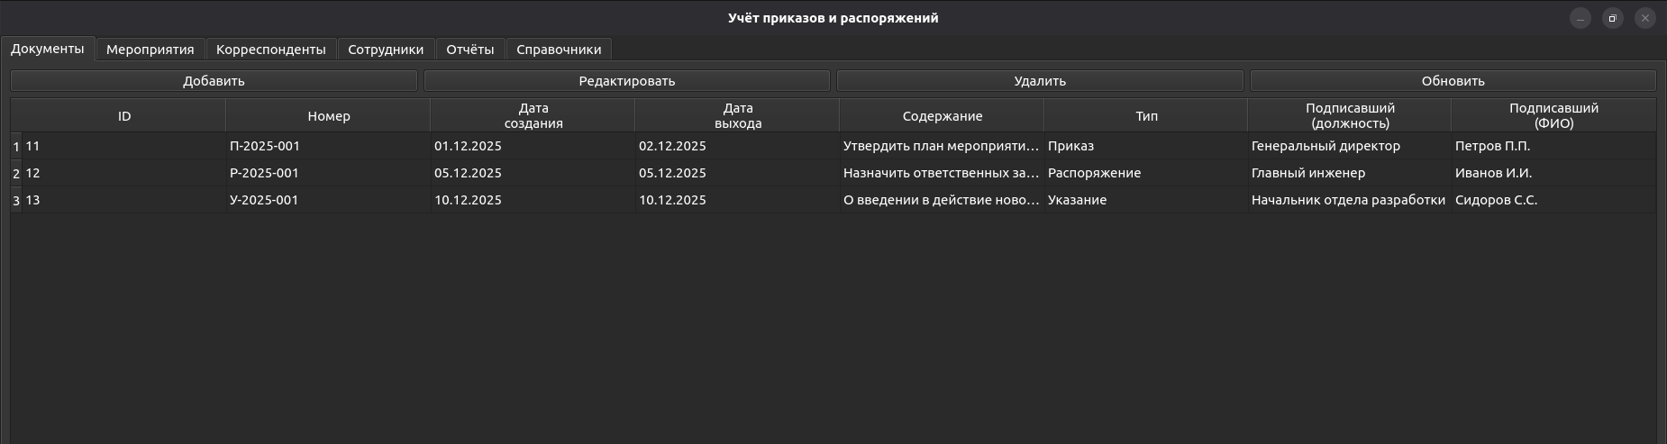
Рисунок 11. Список данных во вкладке “Документы”

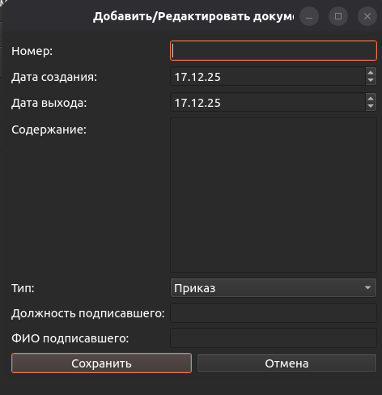
Рисунок 12. Добавление/редактирование данных во вкладке “Документы”

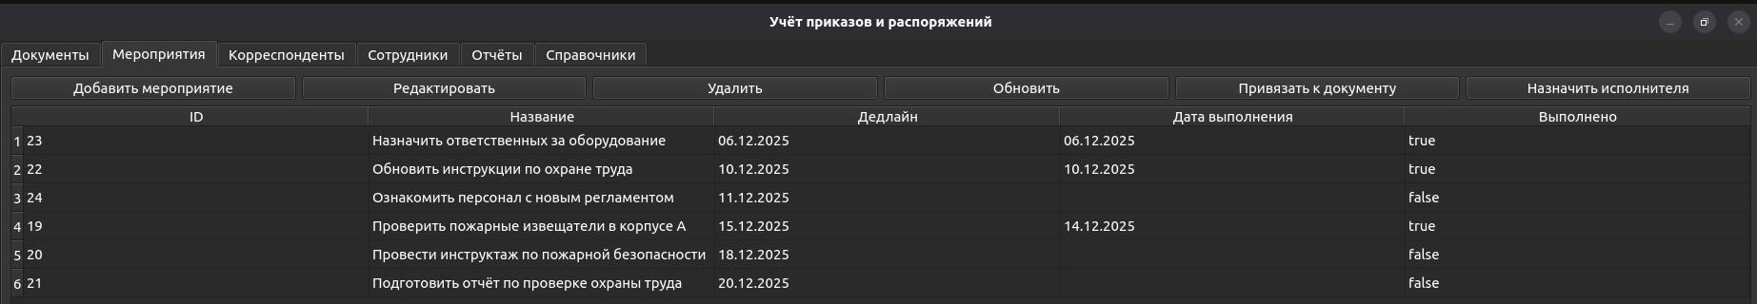
Рисунок 13. Список данных во вкладке “Мероприятия”
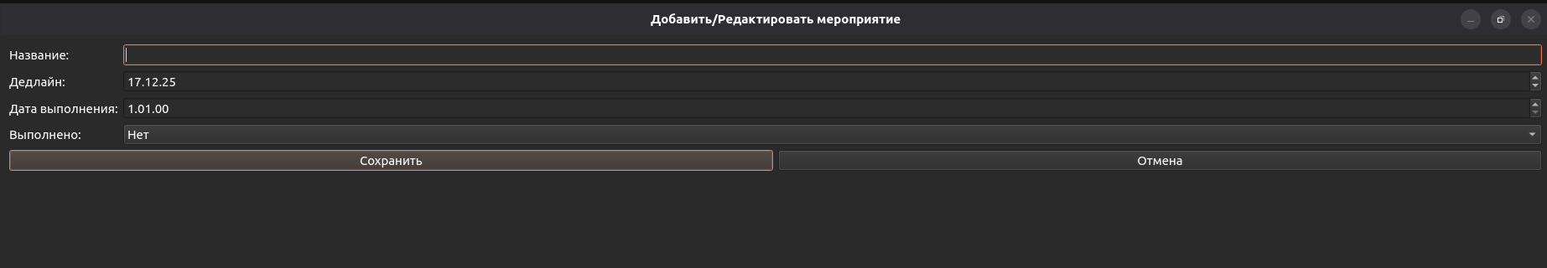
Рисунок 14. Добавление/редактирование данных во вкладке “Мероприятия”
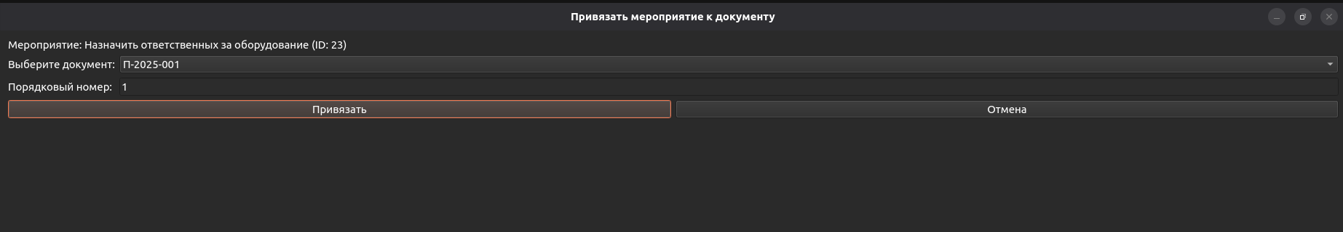
Рисунок 15. Привязка мероприятия к документу во вкладке “Мероприятия”

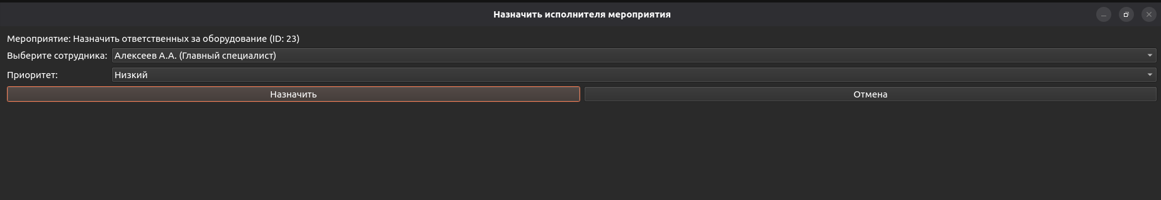
Рисунок 16. Назначение исполнителя мероприятия во вкладке “Мероприятия”

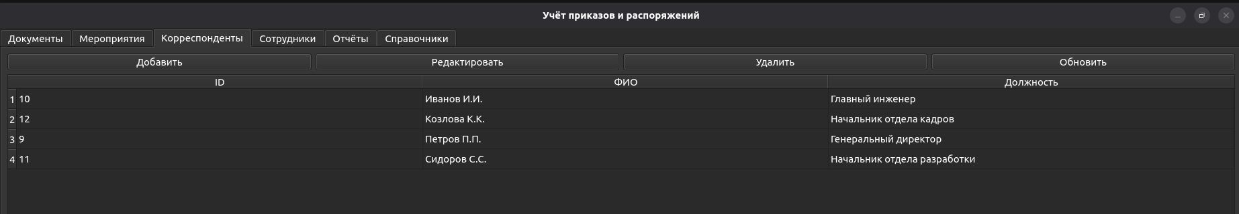
Рисунок 17. Список данных во вкладке “Корреспонденты”

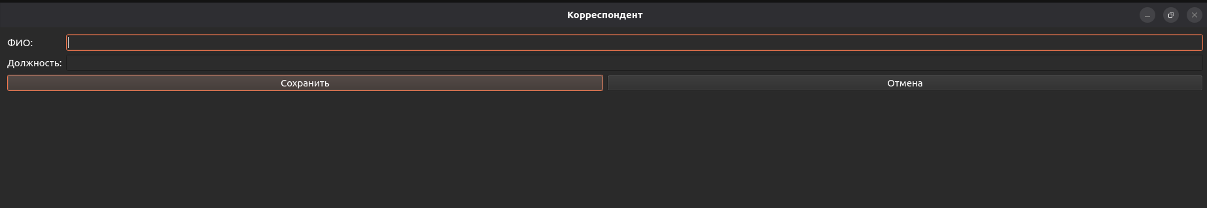
Рисунок 18. Добавление/редактирование данных во вкладке “Корреспонденты”

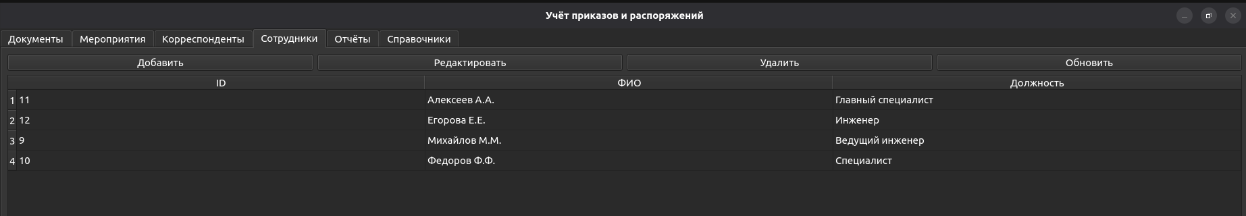
Рисунок 19. Список данных во вкладке “Сотрудники”

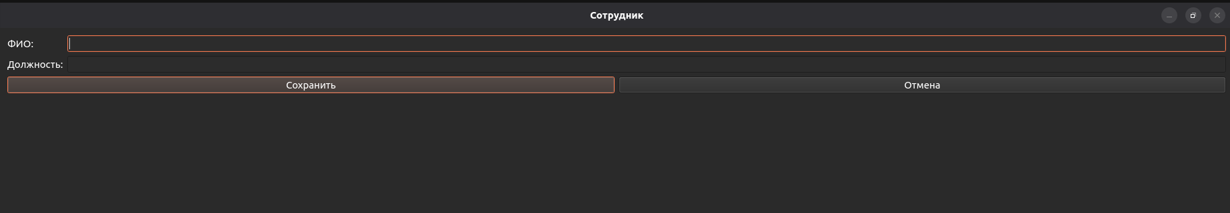
Рисунок 20. Добавление/редактирование данных во вкладке “Сотрудники”

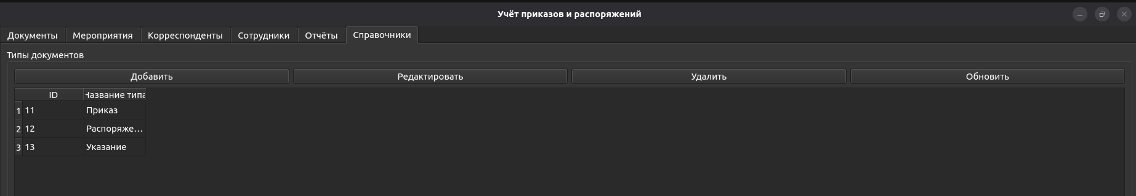
Рисунок 21. Список данных во вкладке “Справочники”

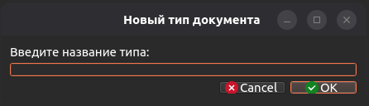
Рисунок 22. Добавление/редактирование данных во вкладке “Справочники”

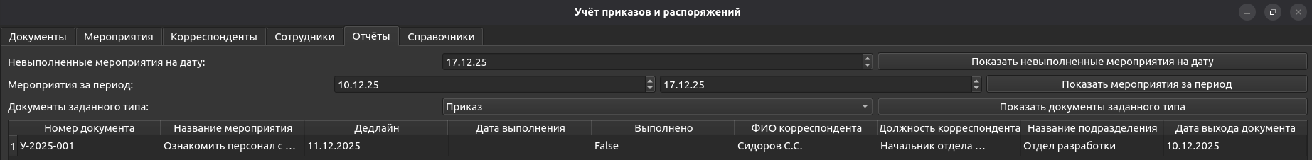
Рисунок 23. Показать невыполненные мероприятия на дату

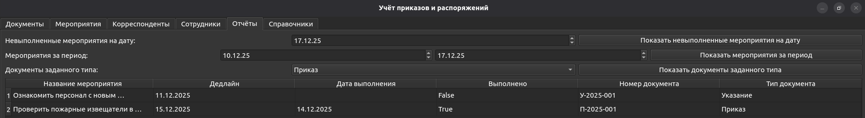
Рисунок 24. Показать мероприятия на период
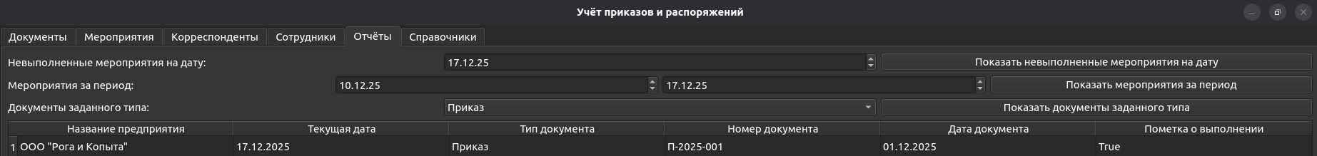
Рисунок 25. Показать документы заданного типа

Инструментальные средства, которые использованы при разработке

СУБД: PostgreSQL
Язык программирования: Python
Библиотека для создания оконного приложения: PyQt6

